Как привлечь покупателей в интернет-магазин?
Структура работы интернет магазина подразумевает большое количество каналов, с помощью которых можно привлечь покупателя в интернет-магазин очень большое. Рассмотрим лишь самые основные:
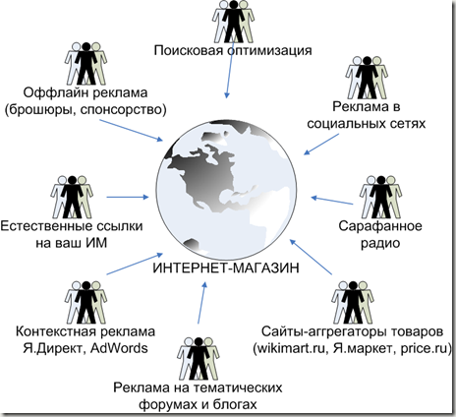

Поисковая оптимизация.
Под этим термином подразумевается внутренняя и внешняя оптимизация сайта. Страницы товаров оптимизируются под ключевые запросы, главная страница оптимизируется под тип товаров, который продается в интернет-магазине. Под внешней оптимизацией понимается раскрутка сайта в поисковых системах с помощью закупки ссылок, статей, а также других способов.

Реклама в социальных сетях.
Таргетированная (нацеленная на определенный сегмент аудитории) реклама в Одноклассниках, В Контакте, Facebook, Twitter и прочих известных сервисах. Также грамотная раскрутка групп и набор целевой аудитории всегда будут способствовать хорошим продажам.

Сарафанное радио.
Способ, который начинает работать далеко не сразу, но потом может существенно поднять ваши продажи. При условии хорошего обслуживания, а также высокой лояльности клиента к вашему интернет-магазину, покупатели будут самостоятельно делиться своими отзывами с друзьями и знакомыми, которые, в свою очередь, будут приходить и покупать. Сарафанное радио хорошо вписывается в термин “Social proof” (пер.с англ.: социальное доверие). Так как ваш интернет-магазин порекомендовал близкий человек, то доверия к такому отзыву куда больше, чем просто к отзывам с сайта, оставленными неизвестными пользователями.

Сайты-аггрегаторы товаров.
Подобные сайты занимаются тем, что размещают вашу продукцию на своих площадях. Зарабатывают на процентах с продажи, рекламы ваших товаров, а также иных способах. Размещая продукцию на подобных сайтах, вы привлекаете к себе новую аудиторию, увеличиваете её охват. Выделившись или разместив рекламу в этих каталогах товаров, вы сможете привлечь еще большую аудиторию.

Реклама на тематических блогах и форумах.
Как известно, целевые посетители это наше всё. Если вы продаете товары для автомобилистов, то не стоит рекламироваться на форумах о новорожденных или еще где-то, где не обитают ваши целевые покупатели.
Если же реклама целенаправленно размещена на тематических сайтах, ожидайте увеличения продаж даже при невысокой посещаемости. Ведь если к вам приходит ежедневно хоть 1000 пользователей, но не целевых, то толку от этого будет меньше, чем от 200 пользователей, но пришедших именно с целью поиска товара, который вы и продаете.

Контекстная реклама.
Яндекс.Директ, Google.AdWords помогут вам еще до старта прочувствовать нишу, которую вы выбрали. Зачастую достаточно создать одну страницу с товаром и пустить траффик из верно настроенного контекста, чтобы сразу понять отклик аудитории. Если есть звонки или заказы и вы понимаете, что будете работать в плюс – продолжайте.
Помните, что правильно подобранное объявление может снизить стоимость привлечения покупателя в разы. Но об этом мы еще расскажем.

Естественные ссылки.
Они станут появляться со временем, когда пользователи начнут обсуждать ваш ИМ на форумах, в блогах и в социальных сетях.Подобные ссылки очень любят поисковые машины и это способствует лучшему продвижению вашего сайта по ключевым запросам.

Оффлайн реклама.
Кто бы что ни говорил, оффлайн реклама была, есть и будет. Она в первую очередь эффективна с точки зрения построения бренда, но так же она сильно поможет при точечных ударах. Например, вкладывайте во все ваши заказы брошюры с рекламными предложениями и промо-кодами, чтобы отслеживать эффективность кампании. Если ваш сайт не имеет функционал промо-кодов, предложите покупателям назвать определенный код из брошюры при заказе через интернет или по телефону. Реклама или спонсорство на профильных мероприятиях, где находится ваша целевая аудитория тоже способствует повышению продаж.

